ŠOLSKI CENTER KRANJ

SREDNJA TEHNIŠKA ŠOLA

RAČUNALNIŠTVO

Lastno spletišče

Žiri, junij 2024 Ožbolt Klemenčič

KAZALO VSEBINE

1 UVOD 4

2 Načrtovajne spletišča 5

2.1 Zemljevid spletišča 5

2.2 dizajn 6

2.2.1 Domača stran 6

2.2.2 Storitve 7

2.2.3 O podjetju 8

2.2.4 Kontakt 9

2.2.5 Galerija 10

2.2.6 Blog 11

3 Izdelava spletišča 12

3.1 Orodja 12

3.1.1 Visual Studio code 12

3.1.2 Figma 12

3.1.3 Adobe illustrator 13

3.1.4 Lucid chart 13

3.1.5 Brskalnik 13

3.2 Grafična podoba 14

3.2.1 Logo 14

3.2.2 Tipografija 15

3.2.3 Barvna shema 15

3.3 Opis izdelave 16

3.4 Težave pri izdelavi 16

3.5 Možnosti nadgradnje 16

4 Zakluček 17

5 LITERATURA IN VIRI 18

KAZALO SLIK

Slika 1: Zemljevid spletišča 5

Slika 2: Dizajn-domača stran 6

Slika 3: Dizajn - Storitve 1/2 7

Slika 4: Dizajn - Storitve 2/2 7

Slika 5: Dizajn - O podjetju 8

Slika 6: Dizajn - Kontakt 9

Slika 7: Dizajn - Galerija 10

Slika 8: Dizajn - Blog 11

Slika 9 : Orodje 1 - VS code 12

Slika 10 : Orodje 2 - Figma 12

Slika 11 : Orodje 3 - Adobe Illustrator 13

Slika 12 : Orodje 4 - Lucid chart 13

Slika 13 : orodje 5 – Brskalnik 13

Slika 14 : Logo 14

Slika 15 : Poenostavljen logo 14

# UVOD

V tej dokumentaciji bom predstavil spletišče, ki sem ga razvil kot zaključno nalogo pri predmetu NSA v 3. letniku.

Gre za projekt, pri katerem sem ustvaril spletno stran za avtomehaniško garažo Klemenčič, ki ponuja široko izbiro avtomehaničnih storitev. Se pravi ciljna publika tega spletišča so njihove potencialne stranke.

# Načrtovajne spletišča

## Zemljevid spletišča

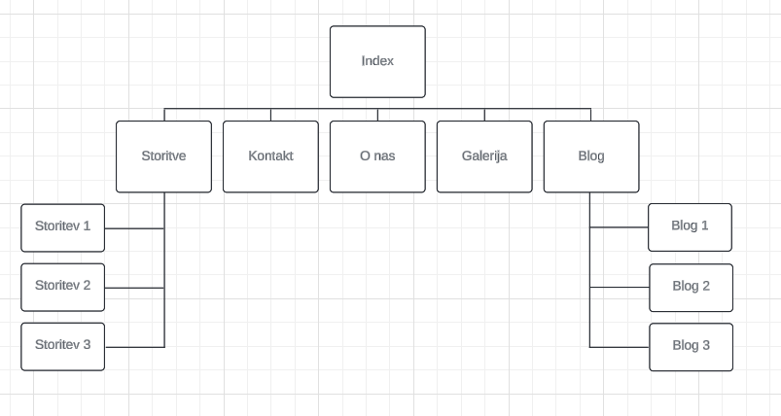

Slika : Zemljevid spletišča

## dizajn

### Domača stran

Slika 2: Dizajn-domača stran

### Storitve

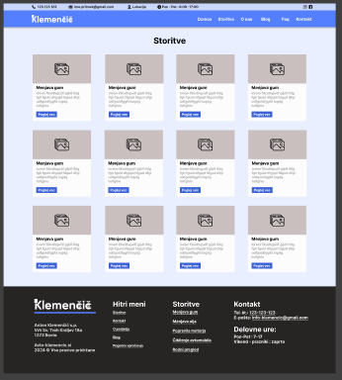

Slika 3: Dizajn - Storitve 1/2

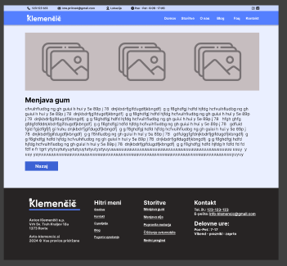

Slika 4: Dizajn - Storitve 2/2

### O podjetju

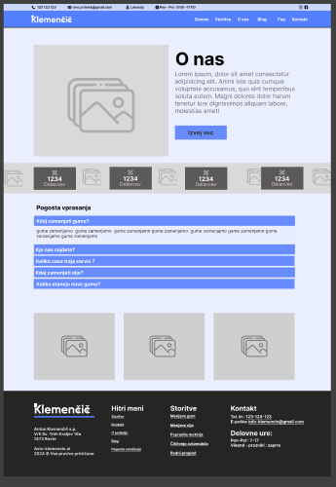

Slika : Dizajn - O podjetju

### Kontakt

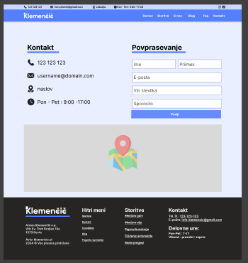

Slika : Dizajn - Kontakt

### Galerija

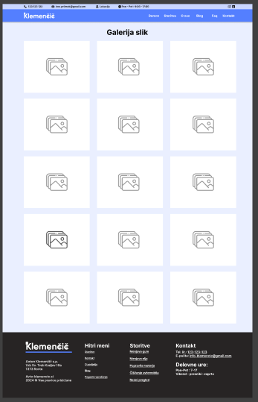

Slika : Dizajn - Galerija

### Blog

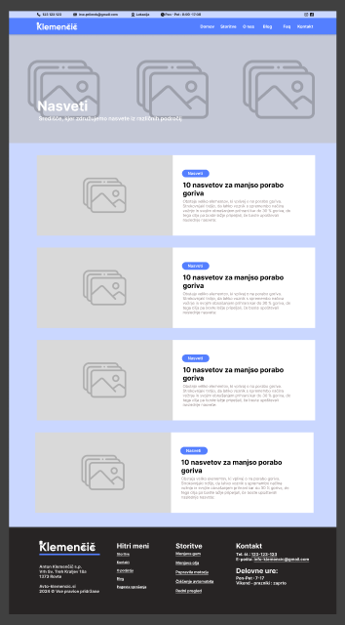

Slika : Dizajn - Blog

# Izdelava spletišča

## Orodja

Za izdelavo sem uporabil 4 orodja vsako z drugim namenom.

### Visual Studio code

Slika, ki vsebuje besede grafika, simbol, posnetek zaslona, vrstica

Opis je samodejno ustvarjen

Slika : Orodje 1 - VS code

Za pisanje kode sem se odločil za urejevalnik besedila VS code ,ker mi najbol ugaja zaradi funkcij ki zelo pospešijo pisanje kode.

### Figma



Slika : Orodje 2 - Figma

Za oblikovanje spletne strani sem se odločil za Figmo saj ponuja vse funkcionalnosti ki jih za to potrebujem.

### Adobe illustrator

Slika, ki vsebuje besede grafika, pisava, simbol, logotip

Opis je samodejno ustvarjen

Slika : Orodje 3 - Adobe Illustrator

Za izdelovanje logotipa Adobe Illustator kateri je najbolj uporabljen na tržišču.

### Lucid chart



Slika : Orodje 4 - Lucid chart

Za izdelavi zemljevida spletišča sem se odločil za lucid chart saj ima na voljo veliko prej narejenih predlog ,ki so zelo uporabne

### Brskalnik



Slika : orodje 5 – Brskalnik

Za testiranje spletne strani sem izbral Google, ker je najbolj razširjen na trgu.

## Grafična podoba

### Logo



Slika : Logo



Slika : Poenostavljen logo

Logota sem izdelal glede na temo spletišča torej mehanika zato sem u logotipu uporabil mehanične elemente kot so bar ,ključ ter matico.

Poenostavljen logo je namenjen za prikazovanje na zavihku.

### Tipografija

Pri izbiri tipografije za spletno stran avtomehanične garaže Klemenčič smo se osredotočili na berljivost in skladnost z vizualno identiteto podjetja.

**Glavna pisava**

Za glavne naslove (H1, H2, H3) smo izbrali pisavo Roboto ki je sans-serif pisava.

**Telo besedila**

Za telo besedila smo izbrali pisavo Gothic A1. Gothic A1 je še ena sans-serif pisava,

### Barvna shema

**Primarna barve**

Rgb(70, 107, 227)



Rgb(159, 188, 252)

**Sekundarne barve**

Rgb(255, 255, 255)

Rgb(0,0,0)

## Opis izdelave

Najprej sem si izbral temo spletne strani potem pa sem glede na temo izdelal logotip. Ko sem izdelal logotip sem pričel z načrtovanjem osnutkov oz. oblikovanjem spletišča v orodju Figma, kjer sem določil osnovni izgled in postavitev posamične strani v spletišču.

Nato sem izbral orodja za izdelavo spletne strani in pričel z delom. Najprej sem naredil navigacijski meni in nogo spletne strani kateri sta bila isti na vseh straneh spletišča. Ko sem zaključil s tema dvema elementoma sem najprej naredil domačo stran in za njo vsako podstran posebej. Pri tem sem sproti optimiziral tudi za majhne zaslone, da bi bila uporabniška izkušnja dosledna na vseh vrstah zaslonov. Za generiranje vsebin na teh straneh sem uporabil Chat gpt in druge podobna spletišča mojemu.

Po zaključku oblikovanja vseh strani in podstrani sem preveril delovanje v brskalniku in izvedel končne izboljšave če je bilo to potrebno.

## Težave pri izdelavi

Pri izdelavi ni bilo večjih težav, le pri optimizaciji za majhne zaslone je prišlo do malih težav ,ki pa niso bile prehude

## Možnosti nadgradnje

Spletišče bi lahko nagradil z več animacijami in z dejansko delujočim obrazcem za naročevane oz. povpraševanje.

# Zakluček

Pri izdelavi spletišča sem se naučil veliko o css/html ter oblikovanju grafičnih podob z ilustratorjem. Pridobil pa sem tudi osnovna znanja oblikovanja z orodjem Figma.

# LITERATURA IN VIRI

**Vsebina spletišč**

<https://chatgpt.com/>

[https://www.avtoservis-selan.si](https://www.avtoservis-selan.si/kontakt)

<https://avtokrka.si>

<https://servis-jakse.si>

<https://avtomehanika-podlipnik.si>

**Dizajn spletne strani**

<https://www.figma.com/design/FCWBjHhzKjDfgf3jS5Extr/lastno-spletisce?node-id=0-1&t=YV670wfVCyPcVZeA-1>

**Pisave**

[**https://fonts.google.com**](https://fonts.google.com)